Variazione Causali
Questo progamma serve per cambiare in caso di necessità alcune causali dei cartellini dei dipendenti.Queste modifiche sono applicabili solamente ai cartellini non stampati come definitivi.
Alla sua apertura l'applicativo si presenterà come segue:
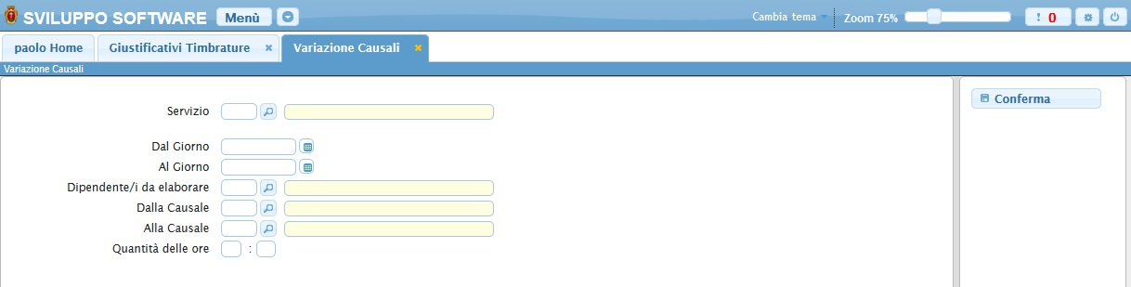
Nel campo Servizio è possibile immettere il servizio per il quale variare le causali, se si seleziona un servizio verrano variati solo i dipendenti appartenenti a quel servizio
Nei campi Da giorno / A giorno vanno immesse le date dei giorni in cui si vuole fare la variazione delle causali
Nel campo Dipendente/i da elaborare và inserito il dipendente del quale si vuole fare la variazione, utilizzando il bottone con la lentina sarà possibile ottenere la lista completa di tutti i dipendenti come segue:
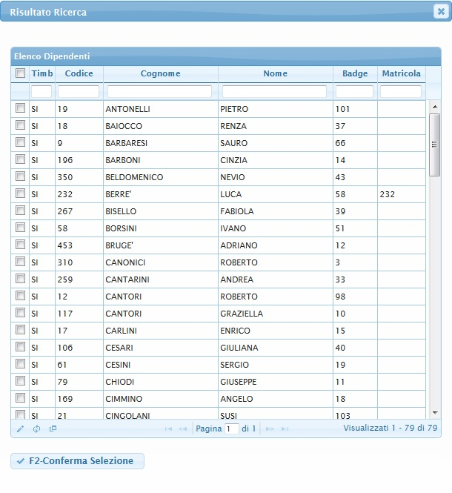
Da qui sarà possibile selezionare quali dipendenti elaborare, cliccando sopra di essi e completando l'operazione cliccando sul bottone Conferma selezione
Nel campo Dalla Causale và immesso il codice della causale che si intende cambiare
Nel campo Alla Causale và immesso il codice della causale che andrà a sostituire la causale presente nel campo Dalla Causale
Nel campo Quantità di ore vanno immesse il numero di ore che dovranno essere sostituite
Per avviare l'operazione basterà cliccare sul bottone Conferma visualizzazioni.

